INDICAÇÃO Nº 9192/2017

Sugere ao Poder Executivo Municipal operação “tapa-buraco” defronte ao número 514 e 515 na Rua Curitiba no bairro Cidade Nova 2, neste município.

Excelentíssimo Senhor Prefeito Municipal,

Nos termos do Art. 108 do Regimento Interno desta Casa de Leis, dirijo-me a Vossa Excelência para sugerir que, por intermédio do Setor competente, seja executada operação “tapa-buraco” defronte ao número 514 e 515 na Rua Curitiba no bairro Cidade Nova 2, neste município.

**Justificativa:**

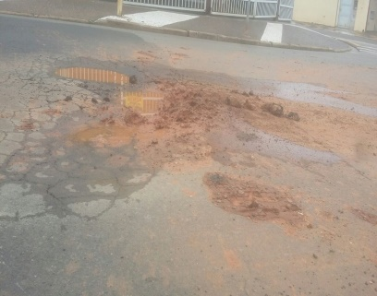 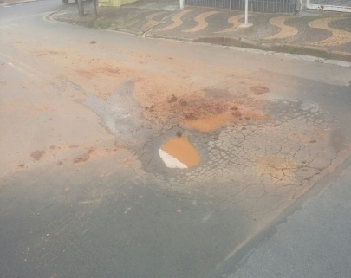 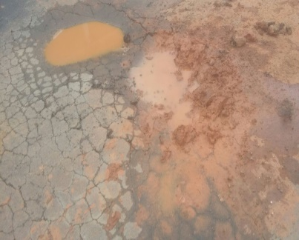

Conforme solicitação dos moradores do bairro e demais condutores de veículos que trafegam pela referida via, solicito reparo na camada asfáltica do local acima indicado, uma vez que tal problema vem causando transtornos aos munícipes, devido as grandes crateras formadas pela força da enxurrada das chuvas dos últimos dias.

Plenário “Dr. Tancredo Neves”, em 07 de dezembro de 2.017.

**ISAC GARCIA SORRILLO**

“**Isac Sorrillo”**

-vereador-